KEHOP-1.2.1-18-2019-00254” Élhető éghajlatért – Helyi klímastratégia és szemléletformálás Dunaújvárosban” című projekt keretében
Dunaújváros Megyei Jogú Város Önkormányzata és a Dunaújváros Felsőoktatásáért Alapítvány az alábbi programokra hívja meg Dunaújváros és környéke lakosságát

Zöld Nap klímavédelmi szekció

HELYSZÍN: Dunaújvárosi Egyetem „P” épület P01 terem (Dunaújváros táncsics Mihály utca 1/a)
IDŐPONT: 2022. 05. 17. kedd 9:00 - 12:00 óráig

Megnyitó: 9:00 - 9:10
Előadások: 9:10 - 12:00-ig

Programok részletes ismertetése
8-8 előadás hangzik el, az előadások hossza 10-10 perc, interaktív kiállítással.

Dunaújváros Felsőoktatásáért Alapítvány előadásai
1. előadás Az ókori gőzgéptől a Stirling motorig (Dr. Horváth Miklós)
Az motorok fejlődésének rövid áttekintése az energia átalakítási hatásfok és a levegőszennyezés szempontjából
2.-8. előadás A klímaváltozás és energetikai vonzatai (Dr. Kiss Endre)
Részletesen:
2. előadás Az üvegházhatású gázok számbavétele
A klímaváltozás a legfontosabb tényezője a globális felmelegedés, amelynek elsősorban az ÜHG gázok növekvő kibocsátása tekinthető fő eredőjének. A gázok számbavétele és az elmúlt 200 évtendenciái kerülnek ismertetésre.
3. előadás Az elmúlt 200 év tendenciáinak ismertetése
A klímaváltozás a legfontosabb tényezője a globális felmelegedés, amelynek elsősorban az ÜHG gázok növekvő kibocsátása tekinthető fő eredőjének. A gázok számbavétele és az elmúlt 200 évtendenciái kerülnek ismertetésre.
4. előadás Az energiatermelés megoszlása a különböző szektorok és energiaforrások szerint
5. előadás A fosszilis energiák szerepe a globális felmelegedésben
A fosszilis energiák, a nukleáris és a megújuló energiák szerepe a globális felmelegedésben és a klímaváltozásban.
6. előadás Nukleáris energiák szerepe a globális felmelegedésben
A fosszilis energiák, a nukleáris és a megújuló energiák szerepe a globális felmelegedésben és a klímaváltozásban.
7. előadás Megújuló energiák szerepe a globális felmelegedésben
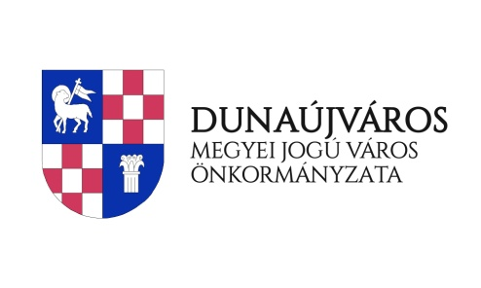
A fosszilis energiák, a nukleáris és a megújuló energiák szerepe a globális felmelegedésben és a klímaváltozásban.
8. előadás A közlekedési szektorban felhasznált energiák, benzines, dieseles, villamos és hidrogén alapú technológiák és azok hatásai

A Polgármesteri Hivatal előadásai

1. előadás Levegőminőség hatása a klímaváltozásra Dunaújvárosban (Petrovickijné Dr. Angerer Ildikó)
A légszennyező anyagok Dunaújvárosban. Szmog helyzetek főbb jellemzői. Légszennyező anyagok kibocsátása környezetünkben. Hatások a klímaváltozásra.
2. előadás Mit tehetünk Dunaújvárosban az élhető éghajlatért (Petrovickijné Dr. Angerer Ildikó)
Légszennyező anyagok és az ÜHG gázok hatásainak mérséklése. Vízmegtartó hatások, mint kezelési lehetőségek. Zöld felületek növelése. Alkalmazkodás az éghajlatváltozáshoz.
3. előadás A Klímavédelem és az EMAS környezetvédelmi vezetési és hitelesítési rendszer összefüggései Dunaújvárosban (Petrovickijné Dr. Angerer Ildikó)
Az EMAS rendszer bemutatása. Hogyan segíti a környezeti és hitelesítési rendszer a klímavédelmi törekvéseket. Energiatakarékosság, energiahatékonyság és környezettudatosság.
4. előadás Éghajlatváltozás hatásai (Tóth László)
Az éghajlatváltozás jelenleg zajló jelenségei
5. előadás A környezeti elemek összefüggései, hatása az időjárásra, növény és állatvilágra. (Tóth László)
Föld, levegő, talaj, élővilág, víz, táj és azok összefüggései, hatása az időjárásra.
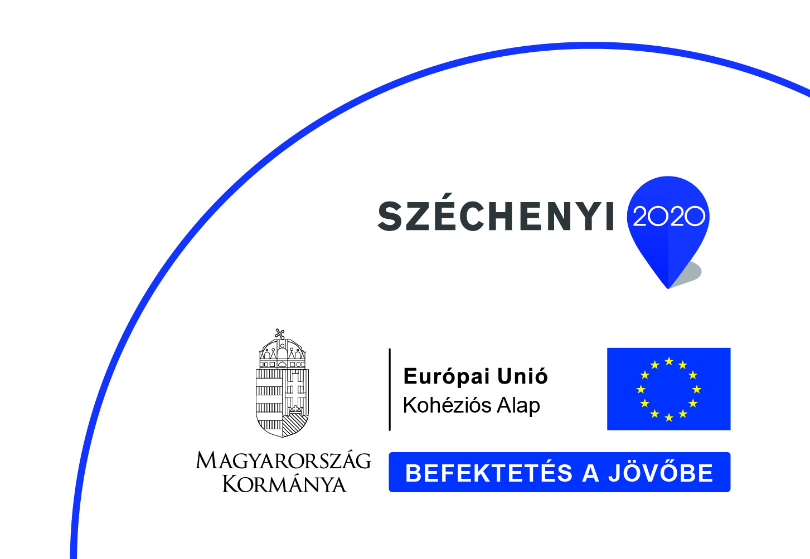
6. előadás Klímavédelem a hétköznapokban, alkalmazkodás a klímaváltozáshoz (Szántó Krisztina)
A klímaváltozás hatásairól, következményeiről szóló előadás és az ezekhez való alkalmazkodás lehetőségei.
7. előadás Klímavédelem a települési önkormányzatoknál (Szántó Krisztina)
Az önkormányzatok legfontosabb feladatai.
8. előadás Klímavédelem a háztartásokban (Szántó Krisztina)
Hasznos tanácsok a mindennapokban a háztartások részére.

